GUIA DIGITAL N° 1
ASIGNATURA: HISTORIA, GEOGRAFIA Y CIENCIAS SOCIALES
CURSO: 5° BÁSICO
DOCENTE: MARIA TERESA SERRANO
UNIDAD 1: ZONAS NATURALES DE CHILE
OBJETIVO DE APRENDIZAJE
OA9. Caracterizar las grandes zonas de Chile y sus paisajes (Norte Grande, Norte Chico, Zona Central, Zona Sur y Zona Austral), considerando ubicación, clima (temperatura y precipitaciones), relieve, hidrografía, población y recursos naturales, entre otros.
Objetivo de la clase: Describir las principales características naturales del Norte Grande
Semana 30 al 3 abril día miércoles y jueves
Recuerda que para entender la Información explícita del texto debes:
1.- Leer comprensivamente el texto y buscar allí la información.
2.- Analizar las láminas o esquemas que más abajo aparecen, para complementar información.
Para desarrollar la habilidad de analizar, identificar , describir, extraer información relevante, se requiere que seas capaz, después de la lectura comprensiva, , de reconocer la(s) idea(s) y/o información(es) expresada(s) explícitamente en el texto o bien en las láminas adjuntas.

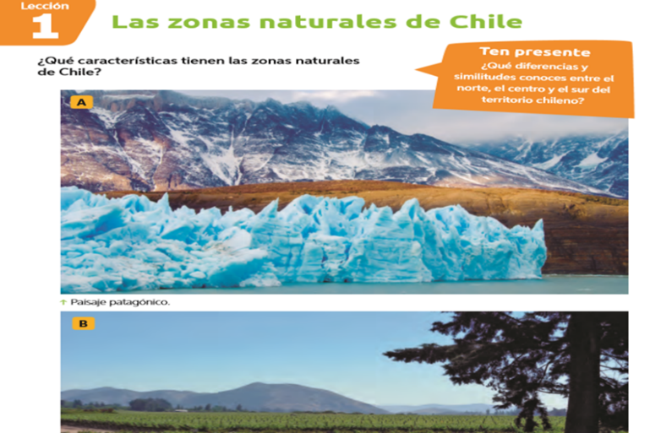
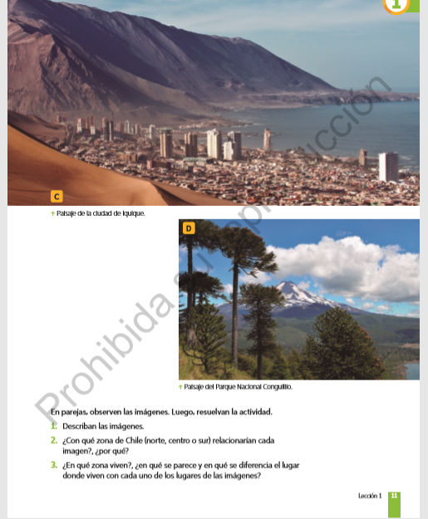

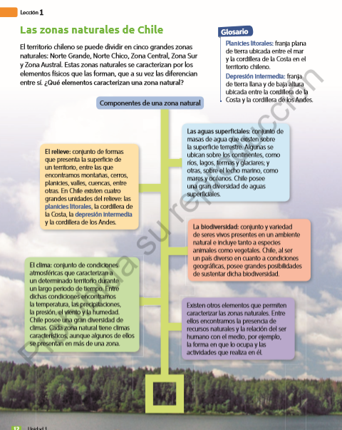
Trabajaremos con estas páginas 10 y 12 de su texto
Observa las fotografías de paisaje de la página 10 a la 12 y responda en su cuaderno con letra clara y legible
¿qué paisajes naturales del país o del lugar en el que viven conocen?
Realiza un cuadro comparativo con la descripción de los paisajes en relación a relieve, especies vegetales, volcanes, clima, biodiversidad

Cuídese y no salga de su casa

